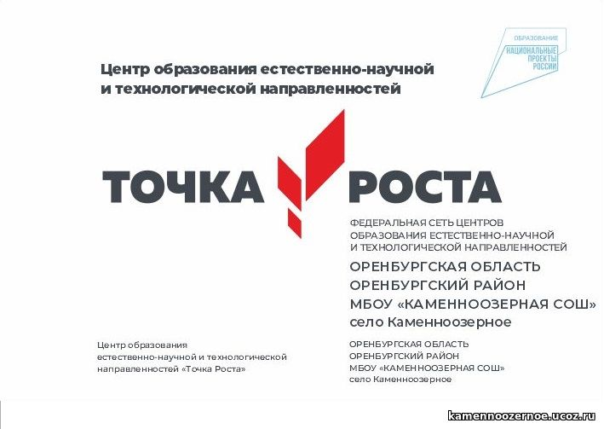

Центр образования естественно-научной и технологической направленностей «Точка роста» на базе МБОУ Каменноозерная СОШ будет создан в 2021  году в рамках федерального проекта «Современная школа» национального проекта «Образование». Он призван обеспечить повышение охвата обучающихся программами основного общего и дополнительного образования естественно-научной и технологической направленностей с использованием современного оборудования.  
Центры «Точка роста» на базе общеобразовательных организаций сельской местности и малых городов создаются для формирования условий для повышения качества общего образования, в том числе за счет обновления учебных помещений, приобретения современного оборудования, повышения квалификации педагогических работников и расширения практического содержания реализуемых образовательных программ.  
Центр «Точка роста» является частью образовательной среды общеобразовательной организации, на базе которой осуществляется:  
-преподавание учебных предметов из предметных областей «Естественно-научные предметы»;  
-внеурочная деятельность для поддержки изучения предметов естественно-научной и технологической направленностей;  
-дополнительное образование детей по программам естественно-научной и технической направленностей;  
-проведение внеклассных мероприятий для обучающихся;  
-организация образовательных мероприятий, в том числе в дистанционном формате с участием обучающихся из других образовательных организаций.  
Центры «Точка роста» создаются при поддержке Министерства просвещения Российской Федерации.  
Адрес сайта Министерства просвещения Российской Федерации: <https://edu.gov.ru/>.  
Федеральным оператором мероприятий по созданию центров образования естественно-научной и технологической направленностей «Точка роста» является ФГАОУ ДПО «Академия Минпросвещения России».  
Адрес сайта Федерального оператора: https://apkpro.ru/.  
Информация о национальном проекте «Образование» размещена на сайте Министерства просвещения Российской Федерации по ссылке: <https://edu.gov.ru/national-project/>.  
  
**3 сентября 2021 года в 13:00** на базе МБОУ "Каменноозерная СОШ" открылся **Центр образования естественно-научной и технологической направленностей «Точка роста»**, в рамках реализации федерального проекта «Современная школа» [национального проекта «Образование»](https://edu.gov.ru/national-project/).

[Федеральный проект «Современная школа»](https://edu.gov.ru/national-project/projects/school/) направлен на обеспечение возможности детям получать качественное общее образование в условиях, отвечающих современным требованиям, независимо от места проживания ребенка, а также обеспечение возможности профессионального развития педагогических работников.